**TRƯỜNG ĐẠI HỌC QUẢNG BÌNH**

**KHOA KỸ THUẬT - CÔNG NGHỆ THÔNG TIN**

**----------------🙢 🕮 🙠----------------**

**TÊN ĐỀ TÀI**

**XÂY DỰNG TRANG WEB QUẢN LÝ VĂN BẢN**

**MÔN HỌC: THỰC TẬP TỐT NGHIỆP**

**Cán bộ hướng dẫn: Võ Hoàng Thành**

**Sinh viên thực hiện: Từ Minh Hải**

**MSSV: 20D116003**

**Lớp: ĐH CNTT K62**

**Đồng Hới, ngày 1 tháng 4 năm 2024**

Mục lục

PHẦN I: BÁO CÁO QUÁ TRÌNH THỰC TẬP 4

1. Giới thiệu về đơn vị thực tập 4

2. Nội dung công việc trong quá trình thực tập 4

3. Kết quả đạt được và đề xuất, kiến nghị 5

PHẦN II: BÁO CÁO ĐỀ TÀI 7

1. Lý do chọn đề tài 7

2. Mục tiêu nghiên cứu 7

3. Đối tượng, phạm vi nghiên cứu và phương pháp nghiên cứu 8

CHƯƠNG 1: CÁC CÔNG NGHỆ ĐƯỢC SỬ DỤNG TRONG ĐỀ TÀI 10

1.1. Tìm hiểu về framework Flutter 10

1.2. Tìm hiểu về ngôn ngữ lập trình Dart 12

1.3. Tìm hiểu về Firebase 15

CHƯƠNG 2: XÂY DỰNG ỨNG DỤNG TRÌNH ĐIỀU KHIỂN VÀ TRÌNH PHÁT NHẠC YOKARA TV 18

2.1. Giới thiệu về đề tài 18

2.2. Mô tả tính năng 18

2.3. Giao diện của hai ứng dụng 19

CHƯƠNG 3: KẾT LUẬN 21

3.1. Đánh giá kết quả 21

3.2. Những hạn chế của đề tài 21

3.3. Hướng Phát Triển Cho Đề Tài 21

TÀI LIỆU THAM KHẢO 22

**Mục lục hình ảnh**

Hình 1. 1. Framework flutter 10

Hình 1. 2. Ngôn ngữ lập trình Dart 13

Hình 1. 3. Nền tảng phất triển phần mềm Firebase 15

Hình 2. 1. Giao diện nhập mã phòng và giao diện chính 19

Hình 2. 2. Giao diện danh sách phát và sau khi chuyển bài hát ưu tiên lên trên 20

# BÁO CÁO QUÁ TRÌNH THỰC TẬP

### 1. Giới thiệu về đơn vị thực tập

Công ty InMobi là một công ty hàng đầu trong lĩnh vực phát triển ứng dụng karaoke âm nhạc.

Trong việc phát triển ứng dụng karaoke, họ có thể sử dụng các ngôn ngữ lập trình như JavaScript (hoặc các framework như React, Angular, Vue.js), HTML/CSS cho phần FrontEnd, và các công nghệ như Node.js, MongoDB, MySQL cho phần BackEnd và Fullstack.

InMobi cam kết cung cấp các sản phẩm chất lượng cao, đảm bảo mang lại trải nghiệm tốt nhất cho người dùng. Họ cũng có thể cung cấp dịch vụ hỗ trợ khách hàng 24/7 để đảm bảo sự hài lòng của người dùng và giải quyết mọi vấn đề kỹ thuật kịp thời.

### 2. Nội dung công việc trong quá trình thực tập

Dự án để tìm hiểu trong thời gian thực tập là ứng dụng Yokara TV. Bao gồm 1 ứng dụng Trình phát, 1 ứng dụng Điều khiển và 2 ứng dụng sẽ kết nối với nhau bằng Firebase

Với Trình phát sẽ bao gồm các tính năng như sau:

* Trình phát video: Có thể play, pause, qua bài tiếp theo, chỉnh loa, hiển thị vị trí đang phát và thời gian của bài beat
* Hàng đợi bài hát: Có thể xem số lượng bài đang đợi là bao nhiêu và danh sách bài trong hàng đợi
* Tạo mã kết nối
* Tự động qua bài khi bài trước kết thúc

Với Điều khiển sẽ bao gồm các tính năng như sau:

* Danh sách bài top thịnh hành trong ứng dụng
* Nhập mã kết nối
* Tìm kiếm bài
* Thêm vào hàng đợi
* Xóa bài ở hàng đợi

### 3. Kết quả đạt được và đề xuất, kiến nghị

**Kết Quả Đạt Được:**

**Ứng Dụng Trình Phát nhạc:**

* Tính năng trình phát video đã được triển khai, cho phép người dùng thao tác cơ bản như play, pause, chuyển bài tiếp theo và điều chỉnh âm lượng.
* Hàng đợi bài hát đã được tích hợp, người dùng có thể xem và quản lý danh sách các bài hát đang đợi.
* Tính năng tạo mã kết nối giúp người dùng kết nối với các thiết bị khác một cách dễ dàng.
* Cải tiến tự động qua bài khi bài trước kết thúc để tăng trải nghiệm người dùng.

**Ứng Dụng Điều Khiển:**

* Danh sách bài top thịnh hành đã được thêm vào ứng dụng, giúp người dùng truy cập nhanh chóng vào các bài hát phổ biến.
* Người dùng có thể nhập mã kết nối để kết nối với các trình phát khác nhau và quản lý chúng từ ứng dụng điều khiển.
* Tính năng tìm kiếm bài hát giúp người dùng dễ dàng tìm kiếm và thêm bài hát vào hàng đợi phát nhạc.
* Thêm và xóa bài hát trong hàng đợi đã được triển khai để quản lý danh sách phát một cách linh hoạt.

**Đề Xuất và Kiến Nghị:**

**Tối Ưu Hóa Trải Nghiệm Người Dùng:**

* Đề xuất tối ưu hóa giao diện người dùng để đảm bảo sự dễ sử dụng và thân thiện với người dùng.
* Kiến nghị thực hiện kiểm thử và điều chỉnh để cải thiện hiệu suất và ổn định của ứng dụng.

**Phát Triển Tính Năng Mở Rộng:**

* Đề xuất phát triển tính năng chia sẻ bài hát giữa các người dùng và phát triển tính năng chat trong ứng dụng để tạo ra một cộng đồng sử dụng tích cực.
* Kiến nghị tiếp tục nghiên cứu và thực hiện các tính năng mới để nâng cao giá trị của ứng dụng và thu hút người dùng mới.

# BÁO CÁO ĐỀ TÀI

1. **MỞ ĐẦU**

### 1. Lý do chọn đề tài

Trong thời đại số hóa hiện nay, việc sử dụng công nghệ để tận dụng và tối ưu hóa trải nghiệm giải trí là một xu hướng không thể phủ nhận. Hệ thống trình phát nhạc cung cấp một nền tảng giải trí đa phương tiện cho người dùng, từ hát karaoke cho đến nghe nhạc và xem video.

Giải pháp này sẽ cung cấp một ứng dụng linh hoạt và dễ sử dụng, cho phép người dùng dễ dàng tìm kiếm, chọn lựa và phát các bài hát yêu thích của mình từ một thư viện đa dạng. Ứng dụng cũng sẽ tích hợp các tính năng điều khiển thông minh, cho phép người dùng điều chỉnh âm lượng, tìm kiếm bài hát, và tương tác với hệ thống một cách thuận tiện nhất.

Bằng cách tạo ra một ứng dụng trình điều khiển và trình phát nhạc hiệu quả, chúng tôi hy vọng rằng người dùng sẽ có trải nghiệm giải trí đầy đủ và thú vị, đồng thời thúc đẩy sự phát triển và sự phổ biến của công nghệ trong lĩnh vực giải trí số.

### 2. Mục tiêu nghiên cứu

* **Phân tích nhu cầu và yêu cầu của người dùng:** Tiến hành nghiên cứu thị trường và thu thập phản hồi từ người dùng để hiểu rõ những tính năng và chức năng mà họ mong muốn trong một ứng dụng trình điều khiển và trình phát nhạc.
* **Thiết kế giao diện người dùng (UI) và trải nghiệm người dùng (UX):** Phát triển một giao diện người dùng thân thiện, dễ sử dụng và hiệu quả để tạo ra trải nghiệm người dùng tốt nhất khi sử dụng ứng dụng.
* **Phát triển tính năng và chức năng:** Xây dựng các tính năng như tìm kiếm bài hát, chọn bài hát, điều chỉnh âm lượng, hiển thị lời bài hát, và tích hợp các tính năng điều khiển thông minh để cải thiện trải nghiệm người dùng.
* **Tối ưu hóa hiệu suất và độ tin cậy:** Đảm bảo rằng ứng dụng hoạt động mượt mà, không gặp lỗi và có thể đáp ứng được sự phản hồi nhanh chóng từ người dùng.
* **Kiểm tra và đánh giá:** Tiến hành kiểm tra và đánh giá ứng dụng trên các thiết bị thực tế để đảm bảo tính ổn định và hiệu suất của ứng dụng trước khi phát hành.

### 3. Đối tượng, phạm vi nghiên cứu và phương pháp nghiên cứu

**Đối tượng nghiên cứu:**

* Đối tượng chính của nghiên cứu là người dùng dự kiến của ứng dụng trình điều khiển và trình phát nhạc Yokara TV. Điều này bao gồm cả những người sử dụng Yokara TV hiện tại và những người mới muốn tham gia vào hệ thống.
* Nghiên cứu cũng có thể bao gồm các nhà phát triển và nhà thiết kế ứng dụng, nhằm mục đích hiểu rõ các yêu cầu kỹ thuật và thiết kế cần thiết để phát triển ứng dụng.

**Phạm vi nghiên cứu:**

* Phạm vi của nghiên cứu bao gồm việc phân tích nhu cầu của người dùng, thiết kế và phát triển ứng dụng trình điều khiển và trình phát nhạc Yokara TV, cũng như kiểm tra và đánh giá hiệu suất của ứng dụng.
* Nghiên cứu có thể tập trung vào một số phần cụ thể của ứng dụng như giao diện người dùng, tính năng, hoặc hiệu suất, tùy thuộc vào mục tiêu cụ thể của dự án.

**Phương pháp nghiên cứu:**

* Nghiên cứu có thể sử dụng phương pháp hỗn hợp, kết hợp cả phương pháp định tính và định lượng.
* Phương pháp thu thập dữ liệu có thể bao gồm cuộc phỏng vấn, khảo sát trực tuyến, quan sát, và thử nghiệm thực tế với người dùng.
* Phương pháp phân tích dữ liệu có thể sử dụng các kỹ thuật thống kê và phân tích nội dung để hiểu rõ hơn về nhu cầu và phản hồi của người dùng, cũng như để đánh giá hiệu suất của ứng dụng.

**4. Nội dung nghiên cứu**

Nội dung nghiên cứu sẽ tập trung vào việc phát triển và tối ưu hóa các tính năng của ứng dụng trình điều khiển và trình phát nhạc Yokara TV. Dựa vào đoạn mô tả đã cung cấp, nội dung nghiên cứu có thể bao gồm các phần sau:

**Phát triển tính năng trình phát nhạc:**

* Thiết kế và triển khai trình phát video: Xác định và triển khai các tính năng như play, pause, chuyển bài tiếp theo, điều chỉnh âm lượng, hiển thị vị trí đang phát và thời gian của bài beat.
* Xây dựng tính năng hàng đợi bài hát: Phát triển tính năng cho phép người dùng xem số lượng bài đang đợi và danh sách bài trong hàng đợi, cũng như quản lý hàng đợi một cách dễ dàng và hiệu quả.
* Tạo mã kết nối và tự động qua bài: Tạo cơ chế kết nối giữa các thiết bị và triển khai tính năng tự động qua bài khi bài trước kết thúc, tăng cường trải nghiệm người dùng.

**Phát triển tính năng điều khiển:**

* Xây dựng danh sách bài top thịnh hành: Phân tích và hiển thị danh sách bài hát phổ biến nhất trong ứng dụng, giúp người dùng dễ dàng tìm kiếm và chọn lựa.
* Triển khai tính năng nhập mã kết nối: Xây dựng cơ chế nhập mã kết nối để liên kết các thiết bị và tăng cường sự kết nối và tương tác giữa chúng.
* Tìm kiếm bài, thêm vào hàng đợi và xóa bài: Phát triển tính năng tìm kiếm bài hát, thêm vào hoặc xóa bài khỏi hàng đợi, cung cấp cho người dùng khả năng tùy chỉnh và quản lý danh sách phát.

1. **NỘI DUNG**

## ****CÁC CÔNG NGHỆ ĐƯỢC SỬ DỤNG TRONG ĐỀ TÀI****

### Tìm hiểu về framework Flutter

#### Khái niệm của Flutter

Flutter là một khung nguồn mở do Google phát triển và hỗ trợ. Các nhà phát triển frontend và fullstack sử dụng Flutter để xây dựng giao diện người dùng (UI) của ứng dụng cho nhiều nền tảng chỉ với một nền mã duy nhất. [1]

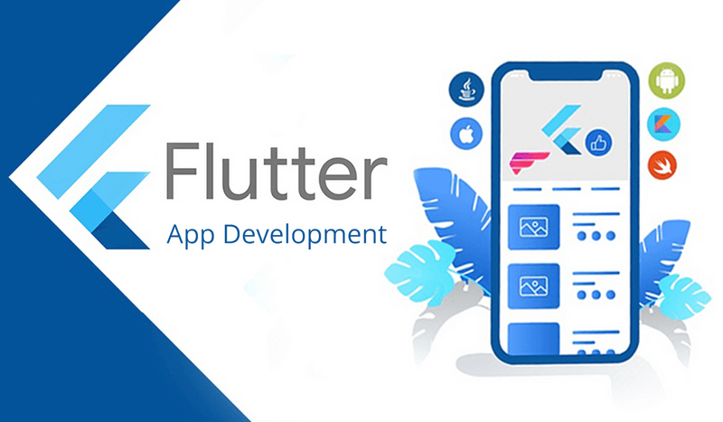

Hình 1. 1. Framework flutter

#### Ưu điểm và nhược điểm của Flutter

**Ưu điểm:**

* Đa nền tảng (Cross-platform): Flutter cho phép phát triển ứng dụng cho cả iOS và Android từ một mã nguồn duy nhất. Điều này giúp giảm thời gian và chi phí phát triển cũng như duy trì ứng dụng.
* Hiệu suất cao: Flutter sử dụng ngôn ngữ lập trình Dart và sử dụng rendering engine riêng (Skia) để vẽ giao diện người dùng, giúp ứng dụng chạy mượt mà và có hiệu suất cao.
* Giao diện người dùng đẹp mắt: Flutter cung cấp một bộ công cụ giao diện người dùng (UI toolkit) phong phú và linh hoạt, cho phép bạn tạo ra các giao diện người dùng đẹp mắt và tương tác.
* Hot Reload: Tính năng Hot Reload của Flutter cho phép bạn thay đổi mã nguồn và xem kết quả ngay lập tức trên thiết bị hoặc máy ảo mà không cần khởi động lại ứng dụng. Điều này giúp tăng tốc quá trình phát triển và thử nghiệm.
* Cộng đồng phát triển mạnh mẽ: Flutter có một cộng đồng phát triển rộng lớn và tích cực, với nhiều tài liệu hướng dẫn, các package và công cụ hỗ trợ.

**Nhược điểm:**

* Kích thước ứng dụng: Ứng dụng Flutter có thể có kích thước lớn hơn so với các ứng dụng truyền thống do phải đóng gói sẵn một số thư viện và tính năng.
* Khả năng tùy chỉnh hạn chế: Mặc dù Flutter cung cấp các công cụ mạnh mẽ cho việc thiết kế giao diện người dùng, nhưng đôi khi có thể gặp khó khăn trong việc tùy chỉnh một số tính năng phức tạp hoặc không được hỗ trợ sẵn.
* Sự chậm tiến triển của các tính năng mới: Do Flutter là một framework mới, có thể mất thời gian cho Google để phát triển và triển khai các tính năng mới, điều này có thể ảnh hưởng đến tiến độ phát triển của ứng dụng.

#### Ứng dụng của Flutter

* Google Ads (Ứng dụng quảng cáo của Google): Google sử dụng Flutter để phát triển ứng dụng quảng cáo dành cho nhà quảng cáo và nhà phát triển, cho phép họ quản lý các chiến dịch quảng cáo trên nền tảng Google.
* Alibaba: Alibaba, một trong những công ty thương mại điện tử lớn nhất thế giới, đã sử dụng Flutter cho một số ứng dụng trong hệ sinh thái của mình, bao gồm ứng dụng đọc tin tức và ứng dụng tương tác với người dùng.
* Reflectly: Reflectly là một ứng dụng nhật ký tâm trạng và tinh thần, được phát triển bằng Flutter. Ứng dụng này cung cấp cho người dùng một nơi để ghi lại suy nghĩ, cảm xúc và trải nghiệm hàng ngày.
* Hamilton: Hamilton là ứng dụng chính thức của nhạc kịch Broadway nổi tiếng cùng tên. Ứng dụng này cho phép người dùng mua vé, xem thông tin về các buổi diễn, và khám phá nội dung liên quan đến Hamilton.
* Square: Square, một công ty thanh toán và phát triển phần mềm, đã sử dụng Flutter cho một số ứng dụng của mình, bao gồm ứng dụng quản lý doanh nghiệp và ứng dụng điểm bán hàng.
* Dream11: Dream11 là một ứng dụng Fantasy Sports phổ biến ở Ấn Độ. Ứng dụng này cho phép người dùng tạo và tham gia vào các đội thi đấu ảo và dự đoán kết quả của các trận đấu thể thao.
* Grab Super App: Grab, một trong những ứng dụng gọi xe và giao hàng lớn nhất tại Đông Nam Á, đã sử dụng Flutter cho một số phần của ứng dụng của họ, bao gồm giao diện người dùng và các tính năng như thanh toán.

### Tìm hiểu về ngôn ngữ lập trình Dart

#### Khái niệm của Dart

Ngôn ngữ lập trình Dart là một ngôn ngữ lập trình được phát triển bởi Google, được sử dụng chủ yếu cho việc phát triển ứng dụng web, ứng dụng di động và ứng dụng máy tính. [2]

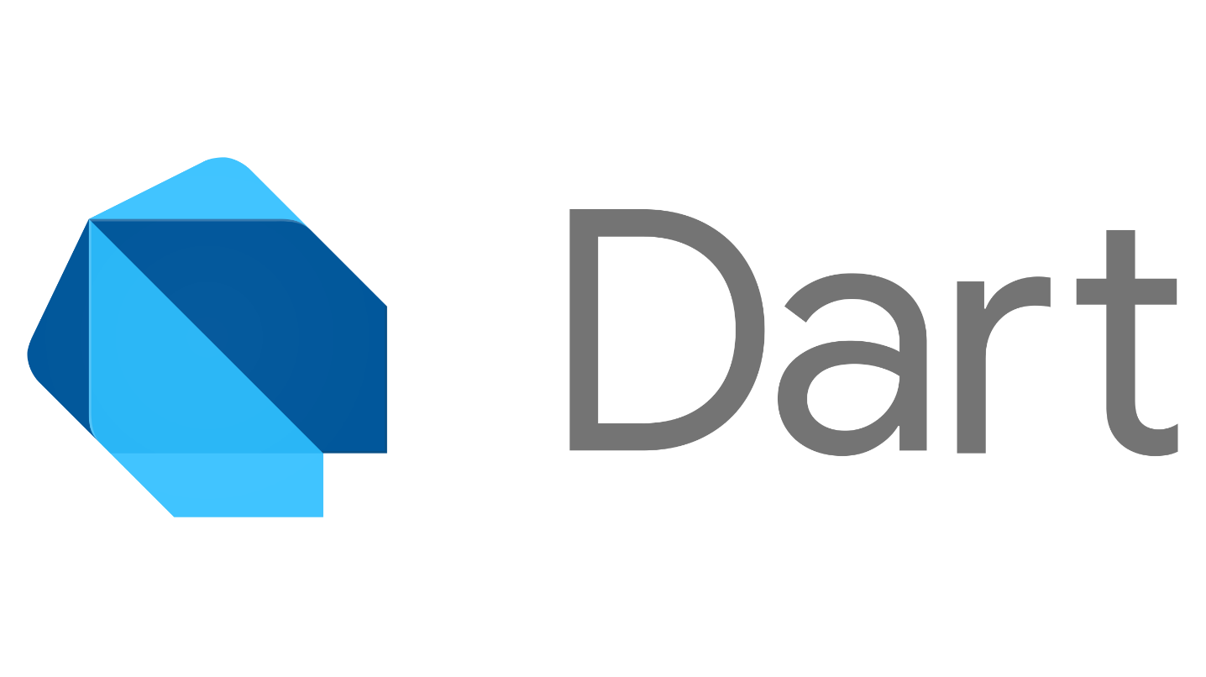

Hình 1. 2. Ngôn ngữ lập trình Dart

#### Ưu điểm và nhược điểm của Dart

**Ưu điểm:**

* Dễ học và sử dụng: Dart có cú pháp gần giống với nhiều ngôn ngữ lập trình phổ biến khác như Java và JavaScript, giúp cho việc học và sử dụng Dart trở nên dễ dàng đối với những lập trình viên có kinh nghiệm.
* Hiệu suất cao: Dart được thiết kế với mục tiêu tối ưu hiệu suất, cho phép các ứng dụng được biên dịch thành mã máy gốc, giúp cải thiện hiệu suất chạy và tăng tốc độ của ứng dụng.
* Hỗ trợ đa nền tảng: Dart hỗ trợ phát triển ứng dụng cho nhiều nền tảng khác nhau bao gồm web, di động và máy tính, thông qua các framework như Flutter cho phát triển ứng dụng di động và AngularDart cho phát triển ứng dụng web.
* Tính nhất quán và an toàn: Dart có hệ thống kiểu dữ liệu mạnh mẽ và kiểm tra kiểu dữ liệu tại thời điểm biên dịch, giúp phát hiện và ngăn chặn các lỗi thời gian biên dịch trước khi chạy ứng dụng.
* Hỗ trợ công cụ và cộng đồng: Dart được hỗ trợ bởi Google và có một cộng đồng lớn của các lập trình viên và nhà phát triển. Nó cũng có các công cụ phát triển mạnh mẽ như Dart DevTools, giúp trong quá trình phát triển và kiểm thử ứng dụng.

**Nhược điểm:**

* **Thiếu sự phổ biến:** Mặc dù Dart đã được Google phát triển và sử dụng cho nhiều dự án lớn như Flutter, nhưng nó vẫn chưa được phổ biến rộng rãi như các ngôn ngữ lập trình khác như JavaScript hay Python.
* **Thư viện và tài liệu hạn chế:** So với các ngôn ngữ lập trình khác như JavaScript, Dart có thư viện và tài liệu hạn chế hơn, đặc biệt là cho việc phát triển ứng dụng web.
* **Khả năng tích hợp với các hệ thống sẵn có:** Do Dart không phổ biến như JavaScript, việc tích hợp với các hệ thống sẵn có và bộ công cụ có thể gặp phải một số thách thức.

#### Ứng dụng của Dart

Flutter: Flutter là một framework phát triển ứng dụng di động được phát triển bởi Google, sử dụng Dart làm ngôn ngữ lập trình chính. Flutter cho phép phát triển ứng dụng di động chất lượng cao và đa nền tảng, có thể chạy trên cả iOS và Android từ một mã nguồn duy nhất.

Web Development: Dart có thể được sử dụng để phát triển ứng dụng web thông qua framework như AngularDart. AngularDart là một phiên bản Dart của Angular, một framework phổ biến cho phát triển ứng dụng web, cho phép phát triển các ứng dụng web đa nền tảng và đa chức năng.

Command-line Applications: Dart cũng có thể được sử dụng để phát triển các ứng dụng dòng lệnh cho việc tự động hóa công việc hoặc xử lý dữ liệu. Các ứng dụng dòng lệnh có thể được viết bằng Dart và chạy trên nhiều hệ điều hành khác nhau.

Server-side Development: Dart có thể được sử dụng để phát triển ứng dụng máy chủ thông qua framework như Aqueduct. Aqueduct là một framework Dart cho phép phát triển các ứng dụng máy chủ mạnh mẽ và hiệu quả, cho phép xây dựng các dịch vụ web RESTful và ứng dụng back-end phức tạp.

Desktop Applications: Dart có thể được sử dụng để phát triển các ứng dụng desktop thông qua framework như Flutter Desktop Embedding. Flutter Desktop Embedding cho phép phát triển ứng dụng desktop cho các nền tảng như Windows, macOS và Linux bằng cách sử dụng Flutter và Dart.

### Tìm hiểu về Firebase

#### Khái niệm của Firebase

Firebase là một nền tảng phát triển ứng dụng di động và web do Google cung cấp, giúp các nhà phát triển xây dựng và triển khai ứng dụng một cách dễ dàng và hiệu quả. [3]

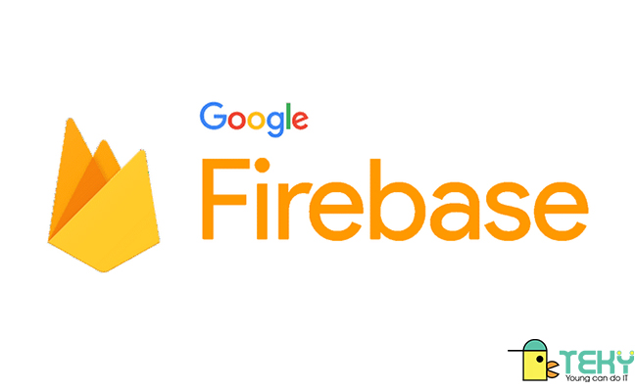

Hình 1. 3. Nền tảng phất triển phần mềm Firebase

#### Ưu điểm và nhược điểm của Firebase

**Ưu điểm:**

* Dễ dàng sử dụng: Firebase cung cấp một loạt các dịch vụ như cơ sở dữ liệu realtime, lưu trữ tệp, xác thực người dùng, thông báo đẩy, phân tích và nhiều hơn nữa. Các dịch vụ này được tích hợp chặt chẽ với nhau và dễ dàng sử dụng, giúp nhà phát triển tiết kiệm thời gian và công sức trong việc xây dựng ứng dụng.
* Tiết kiệm chi phí: Firebase cung cấp một kế hoạch miễn phí với nhiều tính năng hữu ích cho các ứng dụng nhỏ và vừa. Điều này giúp các nhà phát triển tiết kiệm chi phí khi triển khai ứng dụng mà không cần phải đầu tư vào cơ sở hạ tầng hạ tầng phức tạp.
* Dữ liệu realtime: Firebase Realtime Database cho phép đồng bộ dữ liệu giữa các thiết bị người dùng một cách tức thì, giúp ứng dụng có khả năng hiển thị thông tin mới nhất mà không cần làm mới lại trang hoặc khởi động lại ứng dụng.
* Xây dựng ứng dụng di động: Firebase cung cấp các SDK cho nền tảng di động phổ biến như Android và iOS, giúp việc phát triển ứng dụng di động trở nên dễ dàng hơn.

**Nhược điểm:**

* Giới hạn tính linh hoạt: Mặc dù Firebase cung cấp nhiều tính năng hữu ích, nhưng một số tính năng còn hạn chế tính linh hoạt so với các giải pháp tự lập. Điều này có thể gây khó khăn cho các dự án có yêu cầu đặc biệt hoặc phức tạp.
* Giới hạn về quyền kiểm soát dữ liệu: Việc lưu trữ dữ liệu trên nền tảng của bên thứ ba như Firebase có thể gây ra lo ngại về quyền kiểm soát dữ liệu của ứng dụng. Mặc dù Google cam kết bảo vệ dữ liệu của người dùng, nhưng vẫn có nguy cơ mất kiểm soát về dữ liệu của mình.
* Phụ thuộc vào dịch vụ của bên thứ ba: Việc phát triển ứng dụng dựa trên Firebase có nghĩa là phải phụ thuộc vào các dịch vụ của bên thứ ba, vì vậy nếu có sự cố xảy ra với Firebase, có thể ảnh hưởng đến hoạt động của ứng dụng.

#### Ứng dụng của Firebase

* Firebase Realtime Database: Dịch vụ cơ sở dữ liệu realtime của Firebase cho phép lưu trữ và đồng bộ dữ liệu giữa các thiết bị người dùng một cách tức thì. Đây là một giải pháp lưu trữ dữ liệu linh hoạt và dễ sử dụng cho các ứng dụng yêu cầu dữ liệu realtime như ứng dụng trò chơi, ứng dụng chat, và các ứng dụng cần cập nhật dữ liệu tức thì.
* Firebase Authentication: Dịch vụ xác thực người dùng của Firebase cung cấp cơ chế xác thực và quản lý tài khoản người dùng cho ứng dụng. Người dùng có thể đăng nhập bằng các tài khoản Google, Facebook, Twitter, và các dịch vụ khác, hoặc đăng ký tài khoản mới trực tiếp trong ứng dụng.
* Firebase Cloud Messaging (FCM): Dịch vụ thông báo đẩy của Firebase cho phép gửi thông báo đến các thiết bị di động và web một cách tức thì. Đây là một cách hiệu quả để tương tác với người dùng và thông báo về các sự kiện, cập nhật mới, và thông tin quan trọng.
* Firebase Storage: Dịch vụ lưu trữ tệp của Firebase cung cấp một cách dễ dàng để lưu trữ các tệp như hình ảnh, video, và tệp tin khác trên đám mây. Điều này giúp giảm bớt gánh nặng lưu trữ trên thiết bị của người dùng và tăng tính linh hoạt trong quản lý tệp.
* Firebase Hosting: Dịch vụ lưu trữ web của Firebase cho phép triển khai và quản lý các trang web tĩnh và ứng dụng web một cách dễ dàng trên nền tảng đám mây của Firebase. Điều này giúp giảm bớt chi phí và công sức cho việc quản lý máy chủ và cơ sở hạ tầng.
* Firebase Functions là một dịch vụ tích hợp trong Firebase cho phép bạn viết và triển khai mã JavaScript chạy trên cloud của Google. Với Firebase Functions, bạn có thể xử lý các sự kiện từ các dịch vụ Firebase khác nhau hoặc từ các webhook bên ngoài, giúp tạo ra các tính năng linh hoạt và mở rộng cho ứng dụng của bạn mà không cần phải quản lý cơ sở hạ tầng.

## ****XÂY DỰNG ỨNG DỤNG TRÌNH ĐIỀU KHIỂN VÀ TRÌNH PHÁT NHẠC YOKARA TV****

### Giới thiệu về đề tài

Đề tài "**XÂY DỰNG ỨNG DỤNG TRÌNH ĐIỀU KHIỂN VÀ TRÌNH PHÁT NHẠC YOKARA TV**" nhằm tạo ra một ứng dụng tiện ích cho người dùng để điều khiển và trình phát nhạc trên hệ thống giải trí Yokara TV. Với giao diện thân thiện, ứng dụng này cho phép người dùng dễ dàng tìm kiếm, chọn bài hát, và điều khiển các chức năng phát nhạc trên thiết bị Yokara TV từ điện thoại di động hoặc máy tính bảng. Đồng thời, ứng dụng cũng có thể cung cấp các tính năng bổ sung như tạo danh sách phát, điều chỉnh âm lượng, và chia sẻ bài hát, mang lại trải nghiệm giải trí đa phương tiện linh hoạt và tiện lợi cho người dùng.

### Mô tả tính năng

**Trình Điều Khiển:**

* Danh Sách Bài Top Thịnh Hành: Hiển thị danh sách các bài hát được người dùng ưa chuộng nhất trong ứng dụng.
* Nhập Mã Kết Nối: Cho phép người dùng nhập mã kết nối để kết nối với các thiết bị khác hoặc các phiên bản khác của ứng dụng.
* Tìm Kiếm Bài: Tính năng tìm kiếm bài hát trong cơ sở dữ liệu của ứng dụng.
* Thêm vào Hàng Đợi: Cho phép người dùng thêm bài hát vào hàng đợi phát nhạc.
* Xóa Bài ở Hàng Đợi: Cho phép người dùng xóa các bài hát khỏi hàng đợi phát nhạc.

### Giao diện của hai ứng dụng

#### Ứng dụng trình điều khiển

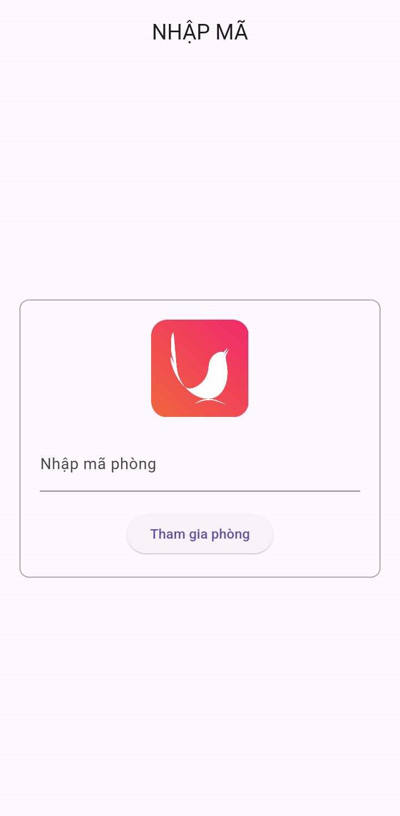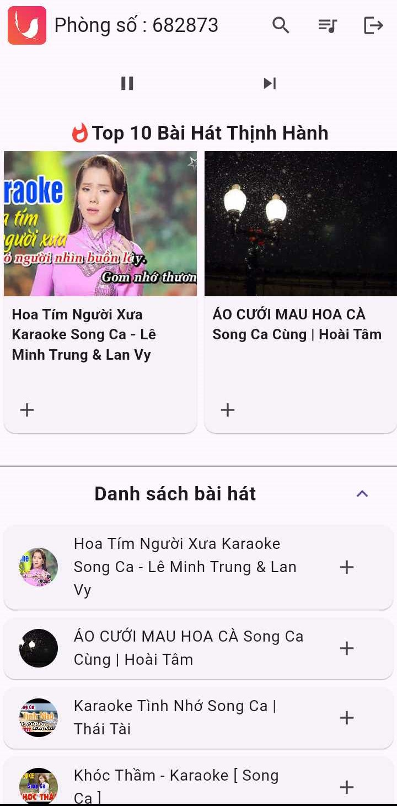

Hình 2. 1. Giao diện nhập mã phòng và giao diện chính

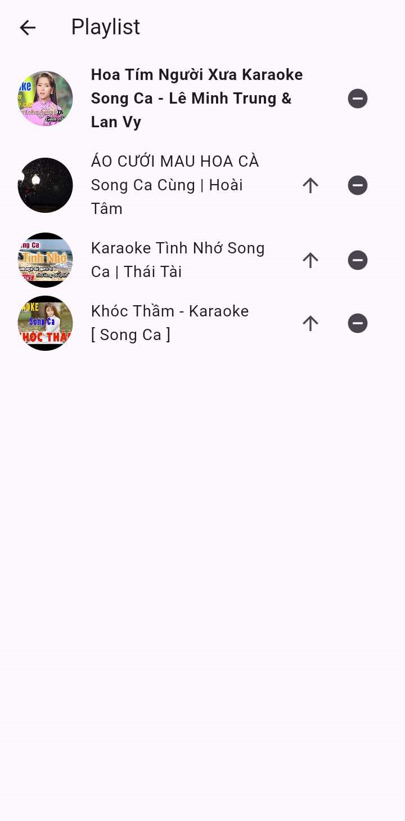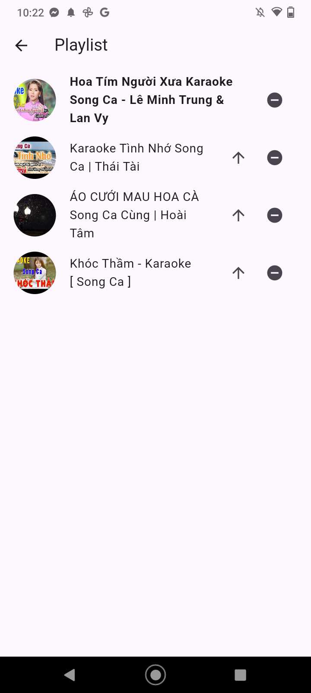

Hình 2. 2. Giao diện danh sách phát và sau khi chuyển bài hát ưu tiên lên trên

## KẾT LUẬN

### Đánh giá kết quả

Đánh giá sự hoàn thiện và tính đầy đủ của tính năng trong ứng dụng, dựa trên phản hồi từ người dùng và quan sát thực tế của các chuyên gia.

Đánh giá hiệu suất của ứng dụng trong việc phát nhạc và điều khiển, bao gồm độ mượt mà, thời gian đáp ứng, và tính ổn định của ứng dụng trên các thiết bị khác nhau.

Xác định mức độ thích hợp của giao diện người dùng và trải nghiệm người dùng, dựa trên phản hồi và đánh giá từ người dùng thực tế.

### Những hạn chế của đề tài

Hạn chế về tài nguyên và thời gian có thể ảnh hưởng đến việc phát triển và hoàn thiện tính năng của ứng dụng.

Khả năng tích hợp và tương thích của ứng dụng trên các thiết bị và nền tảng khác nhau có thể gặp phải thách thức.

Sự phản hồi không đồng nhất từ phía người dùng có thể làm giảm hiệu quả của quá trình đánh giá và phát triển.

### Hướng Phát Triển Cho Đề Tài

Nâng cấp và bổ sung tính năng mới cho ứng dụng, dựa trên phản hồi từ người dùng và xu hướng công nghệ mới.

Tối ưu hóa hiệu suất và tính ổn định của ứng dụng trên nhiều nền tảng và thiết bị khác nhau.

Mở rộng phạm vi sử dụng của ứng dụng, bao gồm việc tích hợp các dịch vụ và nền tảng khác nhau để tạo ra một trải nghiệm giải trí toàn diện hơn cho người dùng.

Tăng cường quảng bá và tiếp cận đối tượng người dùng tiềm năng thông qua các chiến lược marketing và quảng cáo hiệu quả.

# TÀI LIỆU THAM KHẢO

|  |  |
| --- | --- |
| [1] | V. N. TUAN, "https://viblo.asia/p/gioi-thieu-ve-flutter-bWrZnNxrZxw," [Online]. |
| [2] | Nobody, "https://viblo.asia/p/gioi-thieu-ngon-ngu-dart-ORNZqdv3K0n," [Online]. |
| [3] | P. X. Nam, "https://viblo.asia/p/tim-hieu-so-luoc-ve-firebase-Eb85oeOmZ2G," [Online]. |